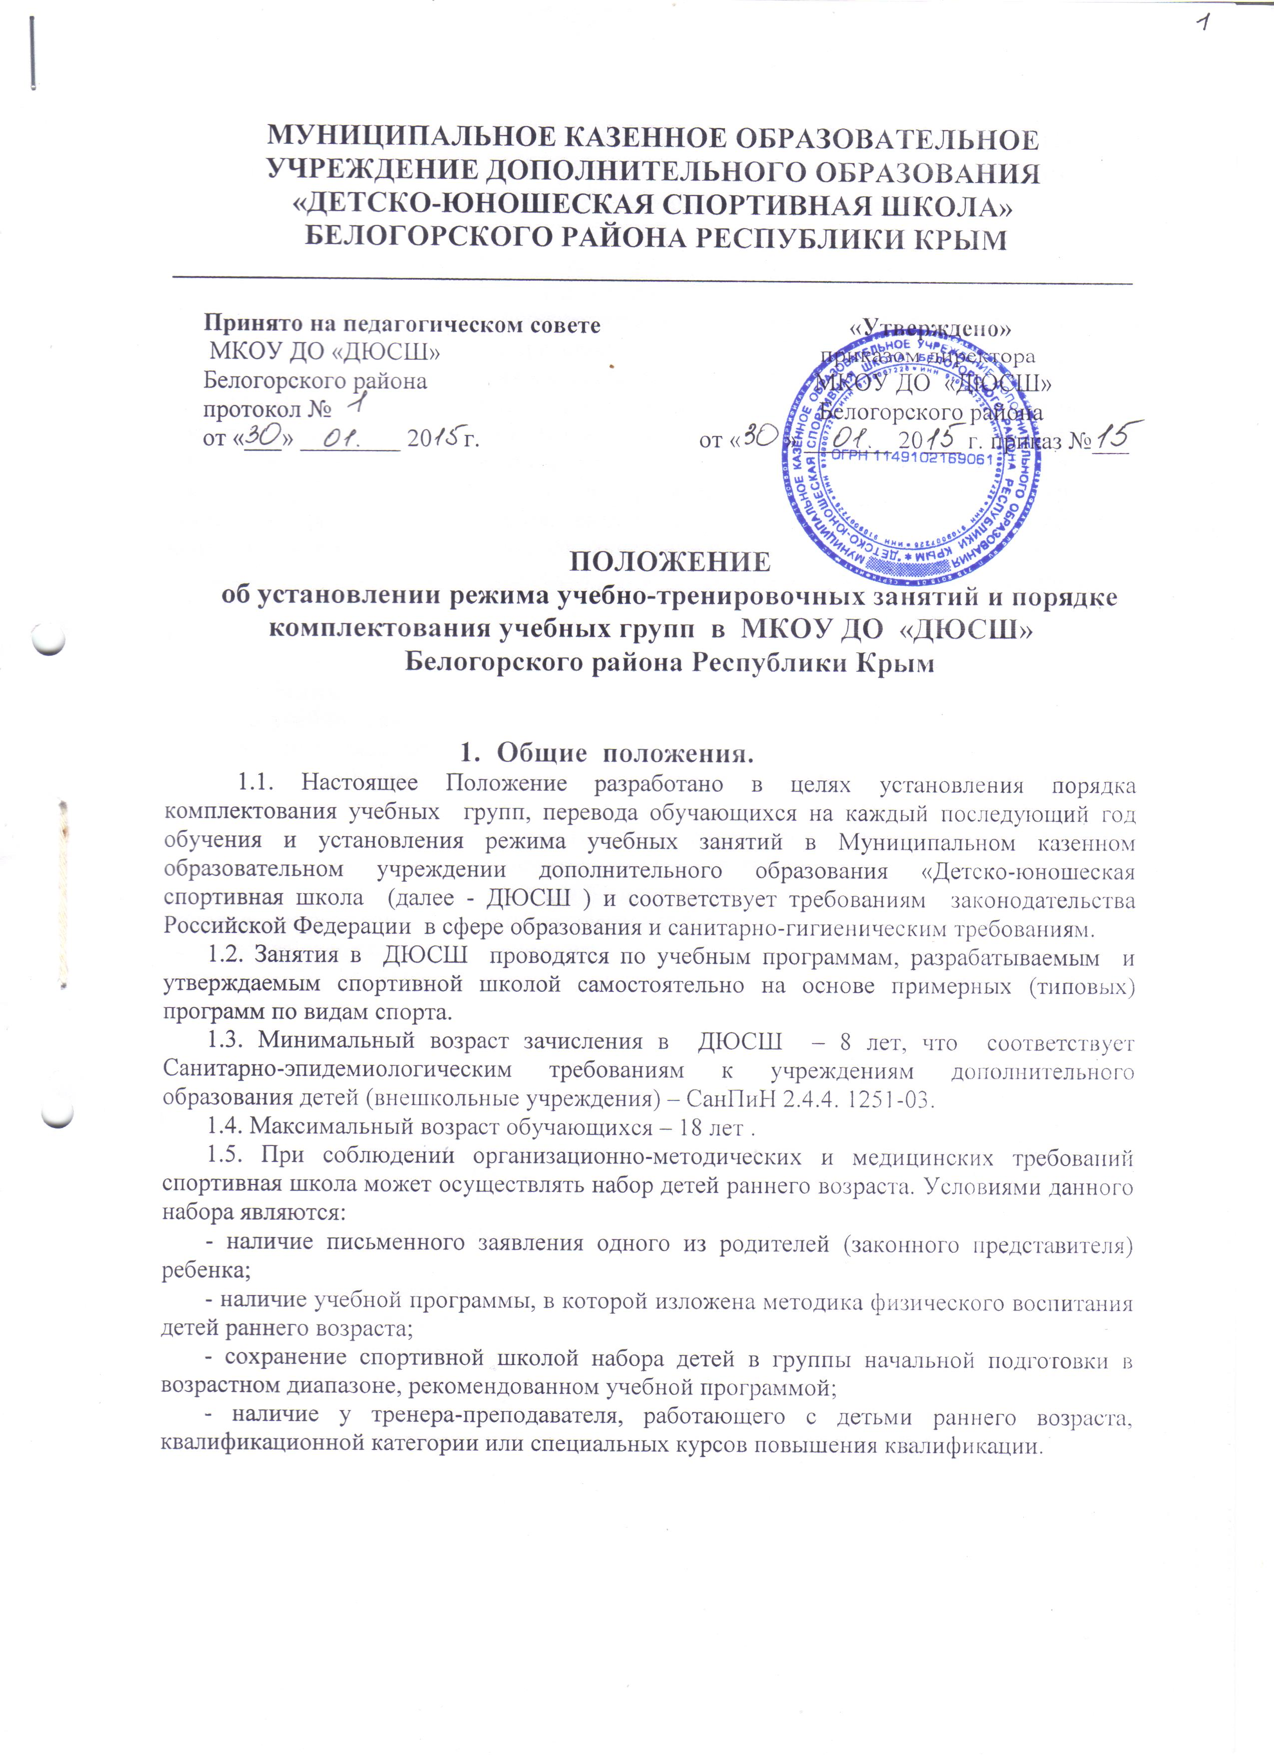

2. Порядок зачисления обучающихся в МКОУДО «ДЮСШ» Белогорского района республики Крым , комплектования групп и перевода на следующий год обучения.

2.1.ДЮСШ комплектуется из числа учащихся общеобразовательных школ, профлицеев, средних специальных и высших учебных заведений. Зачисление в группы ДЮСШ по видам спорта производится по желанию поступающих на основании заявления родителей (законных представителей).
2.2. Особенности зачисления в учебные группы на этапах подготовки:
2.2.1. На этап начальной подготовки зачисляются дети, не имеющие медицинских противопоказаний и желающие заниматься спортом в детско-юношеской спортивной школе. На данном этапе осуществляется физкультурно-оздоровительная и воспитательная работа, направленная на разностороннюю физическую подготовку и овладение основами техники избранного вида спорта, выбор спортивной специализации и выполнение контрольных нормативов по ОФП для зачисления на учебно-тренировочный этап.
2.2.3. На учебно-тренировочный этап зачисляются дети только здоровые и практически здоровые, прошедшие необходимую подготовку на этапе начальной подготовки не менее одного года при условии выполнении ими контрольных нормативов по общей и специальной физической подготовке, установленных учебными программами.
2.2.4. Решением тренерского совета допускается зачисление одаренных и талантливых детей на учебно-тренировочный этап и этап начальной подготовки второго и третьего года обучения после сдачи ими контрольных нормативов по ОФП (на этапе начальной подготовки); ОФП и СФП (на учебно-тренировочном этапе) и медицинской справки о состоянии здоровья.
2.3. Наполняемость учебных групп и объем учебно-тренировочной нагрузки определяется с учетом техники безопасности в соответствии с учебной программой.
При отсутствии в утвержденной программе по виду спорта нормативов по наполняемости учебных групп и максимальному объему учебно-тренировочной нагрузки устанавливаются следующие параметры:
Этапы подготовки | Направленность | Года обучения | Мин/макс кол-во детей в группе | Объем уч. нагрузки ак. час./нед. | Кол-во часов в год по программе | Максимальное кол-во часов в год
Этап начальной  подготовки | Расширение двигательных возможностей | 1 год | 15/30 | 6 час | 276 | 312
Этап начальной  подготовки | Базовая подготовка для избранного вида спорта | 2 год и свыше | 9/24 | 8 часов | 368 | 416
Учебно-тренировочный этап | Начальная специализация | 1 год | -/20 | 12 часов | 552 | 624
Учебно-тренировочный этап | Начальная специализация | 2 год | -/16 | 14 часов | 644 | 728
Учебно-тренировочный этап | Углубленная специализация | 3 год | -/16 | 16 часов | 736 | 832
Учебно-тренировочный этап | Углубленная специализация | 4 год | -/16 | 18 часов | 828 | 936
Учебно-тренировочный этап | Углубленная специализация | 5 год | -/14 | 20 часов | 920 | 1040

В школе устанавливается 6-дневная рабочая неделя.
Тренировочные занятия проводятся в 1 смену с учетом режима работы и расписания в общеобразовательных школах:
с 15. 00 до 19.30 часов,
Количество тренировочных занятий в неделю, продолжительность одного занятия устанавливается с учетом этапа подготовки и стажа занятий спортом:
Этап подготовки | Год обучения | Количество занятий в неделю | Максимальная продолжительность одного занятия (ак. часы)
Начальная подготовка | 1 год | 3 | 2
Начальная подготовка | 2 год и свыше | 3-4 | 3
Тренировочный этап | 1 год обучения | 4 | 3
Тренировочный этап | 2 год | 5 | 3
Тренировочный этап | 3 год | 6 | 3
Тренировочный этап | 4 год | 6 | 3
Тренировочный этап | 5 год | 6 | 4

Во время каникул в общеобразовательных организациях, возможно проведение двух тренировок в день.
Расписание занятий составляется тренерами-преподавателями, с учетом того, что они являются дополнительной нагрузкой к обязательной учебной работе детей и подростков в общеобразовательных организациях.
Основными формами тренировочного процесса являются:
- групповые тренировочные занятия (практические и теоретические);
- работа по индивидуальным планам подготовки, (обязательна на этапах спортивного совершенствования);
- тренировочные сборы;
- соревнования;
- инструкторская и судейская практика;
- тестирование;
- восстановительные мероприятия.

При комплектовании групп тренеры-преподаватели могут создавать резервный состав группы сверх установленной нормы наполняемости. Обучающиеся резервного состава могут вводиться, в случае необходимости, в основной состав группы.
Общегодовой объем учебно-тренировочной нагрузки, предусмотренный указанными режимами нагрузки (работы), начиная с учебно-тренировочного этапа подготовки свыше двух лет, может быть сокращен не более чем на 25%.
2.4. Комплектование вновь созданных групп (1 года начальной подготовки) осуществляется тренером-преподавателем, начиная с 31 мая и завершается до 30 сентября учебного года.
2.5. Перевод обучающихся (в т.ч. досрочно) в группу следующего года обучения или более высокого этапа спортивной подготовки осуществляется на основании решения тренерского совета с учетом стажа занятий, выполнения контрольных нормативов, а также заключения врача (медицинской комиссии).
Обучающиеся, не выполнившие предъявляемые требования, могут быть зачислены в ту же группу для повторного прохождения курса обучения (но не более одного раза на данном этапе подготовки), либо переведены в спортивно-оздоровительную группу.
2.6. Отдельные обучающиеся, не достигшие установленного возраста для перевода на учебно-тренировочный этап обучения, но выполнившие программные требования предыдущего года обучения, могут переводиться в учебно-тренировочную группу решением тренерского совета, при наличии медицинского заключения.
2.7. Зачисление обучающихся на все этапы обучения оформляется приказом директора ДЮСШ.
2.8. Обучающиеся, зачисление которых производилось в течение учебного года, считаются выполнившими программу данного года обучения и могут быть переведены на следующий год данного этапа обучения при условии успешной сдачи контрольно-переводных нормативов.

3. Организация учебно-тренировочного процесса.

3.1. ДЮСШ организует работу с обучающимися в течение календарного года. Учебно-тренировочные занятия проводятся в соответствии с годовым учебным планом. 46 недель для тренировочных занятий непосредственно в условиях спортивной школы и дополнительно 6 недель в условиях спортивно-оздоровительного лагеря и (или) по индивидуальным планам детей в период их активного отдыха.
3.2. Учебная нагрузка детей не должна превышать норм предельно допустимых нагрузок, установленных учебным планом и санитарно-гигиеническими нормами.
Продолжительность занятий исчисляется в академических часах (45 минут).
Продолжительность занятий в группах начальной подготовки не должна превышать двух академических часов, в учебно-тренировочных группах – четырех академических часов.
3.3. Расписание занятий составляется администрацией спортивной школы по представлению тренера-преподавателя с учетом пожеланий родителей (законных представителей) детей, в целях установления наиболее благоприятного режима тренировок, отдыха занимающихся, обучения их в общеобразовательных и других учреждениях.
3.4.Содержание учебно-тренировочных занятий должно соответствовать утвержденным образовательным программам.
3.5. Комплектование групп в ДЮСШ производится следующим образом:
Группы начальной подготовки:
- Футбол, баскетбол, волейбол – с 8 лет;
- Настольный теннис – с 8 лет;
- Велоспорт на шоссе – с 10 лет;
- Вольная борьба – с 10 лет
3.6.. При соблюдении организационно-методических и медицинских требований в ДЮСШ может осуществлять набор детей раннего возраста. Условиями данного набора являются:
- наличие письменного заявления одного из родителей (законного представителя) ребенка;
- наличие учебной программы, в которой изложена методика физического воспитания детей раннего возраста;
- сохранение спортивной школой набора детей в группы начальной подготовки в возрастном диапазоне, рекомендованном учебной программой;
- наличие у тренера-преподавателя, работающего с детьми раннего возраста, квалификационной категории или специальных курсов повышения квалификации.
3.7. При комплектовании групп тренировочного этапа допускается объединение спортсменов, имеющих различный стаж занятий на данном этапе, при условии, что разница в уровне спортивной подготовленности не превышает 2-х спортивных разрядов.

